Реферат
«Взаимодействие видов транспорта в единой транспортной системе»
Малюжич Юлия Александровна
Федеральное государственное бюджетное учреждение высшего образования
«Волжский государственный университет водного транспорта»
Пермь, Россия

Содержание

Введение 2
1.Теоретические основы, технологии и организация смешанных перевозок 3
1.1. Сущность, понятие и технологические процессы смешанных перевозок. 3
1.2. Особенности различных видов транспорта, их преимущества и недостатки. 4
2. Анализ смешанных грузоперевозок в РФ различными видами транспорта и основных направлений развития грузоперевозок в смешанном сообщении 6
2.1. Современное состояние грузоперевозок в РФ 6
2.2. Анализ грузоперевозок с использованием нескольких видов транспорта 6
2.3. Проблемы и основные направления развития грузоперевозок в смешанном сообщении 7
Заключение 10
Список литературы: 11

Введение
Транспорт играет важную роль. Он невероятно необходим в деле создания материально технической базы общества всего мира. Каждый вид транспорта дополняет другой вид с учётом его технических и экономических возможностей и преимуществ. А все они преследуют одну цель - максимальное удовлетворение потребности народного хозяйства в перевозках грузов и пассажиров при сокращении издержек транспортных и ускорении их доставки в пункт назначения.
Выбирая конкретный вид транспорта, следует учитывать, что основным критерием является достижение минимума затрат общего труда на доставку груза.
Развитие транспорта и необходимость рационализации и оптимальности перевозок грузов, пассажиров в международном сообщении требуют выполнения перевозок между различными государствами с помощью нескольких видов транспорта. Такие перевозки получили название смешанных. В настоящее время более 80% внешнеторговых операций происходит как минимум при участии двух видов транспорта.
Взаимодействие разных видов транспорта при их участии в едином перевозочном процессе состоит в обеспечении слаженности и согласованности выполнения технологических операций. Рациональное взаимодействие различных видов транспорта является основой эффективного функционирования единой транспортной системы страны.
Единство транспортной системы позволяет определить наиболее выгодные сферы деятельности каждого вида транспорта, внедрять совершенную технологию и формы взаимодействия, а также осуществлять со стороны государства координацию работы взаимодействующих видов транспорта для ускорения перевозочного процесса и снижения затрат (транспортных издержек предприятий).
Сфера эффективного применения каждого вида транспорта определяется с учетом его технико-экономических особенностей, размещения транспортной инфраструктуры на территории страны или населенного пункта (города), стоимости и длительности процесса перевозки. Взаимодействие различных видов транспорта преимущественно осуществляется в транспортных узлах, где перерабатывают грузопотоки и обслуживают пассажиров, а также перемещают грузы с одного вида транспорта на другой.
Актуальность выбранной темы заключается в том, что повышение конкурентоспособности транзитного потенциала Российской Федерации в долгосрочной перспективе возможно благодаря тесному взаимодействию видов транспорта, организации эффективной смешанной перевозки грузов, которая включает в себя рациональное распределение информационных и технологических ресурсов.
Целью данной работы является анализ взаимодействия видов транспорта, смешанных перевозок, выявление проблем и основных направлений их развития.
Для достижения цели были поставлены следующие задачи:
1)изучить сущность, понятие, и технологические процессы смешанных перевозок;
2) выявить особенности различных видов транспорта, их преимущества и недостатки;
3)проанализировать современное состояние грузоперевозок в РФ;
4) определить проблемы в организации смешанных перевозок и представить основные направления развития грузоперевозок в смешанном сообщении.
Для решения поставленных задач в данной работе необходимо применение следующих методов исследования: подбор и изучение научной и специальной учебно-методической работы; сбор и обработка практического материала по смешанным перевозкам; статистический анализ.
В данной работе использованы труды авторов специализирующихся в сфере транспорта, в частности взаимодействия видов транспорта, организации смешанных грузоперевозок - Н.А. Троицкая, С.В. Милославская, О.В. Корпеев и другие.

Теоретические основы, технологии и организация смешанных перевозок

Сущность, понятие и технологические процессы смешанных перевозок.
Развитие транспорта и необходимость рационализации и оптимальности перевозок грузов, пассажиров и багажа внутри страны и в международном сообщении требуют выполнения перевозок с участием нескольких видов транспорта. Такие перевозки получили название смешанных. В настоящее время более 80% торговых операций осуществляется как минимум при участии двух видов транспорта. Этот вид сообщений способен обеспечить согласованное функционирование транспортной системы, решить экономические проблемы за счет увеличения количества транспортных услуг.
В юридической литературе под перевозкой грузов в прямом смешанном сообщении принимают урегулированную транспортную законодательством перевозку, которая осуществляется различными участников видами транспорта (не транспорта менее двух) по сегодня единому транспортному рубля документу, составленному перевозок на весь путь данное следования [1, увеличивать с.501.]. Исходя млрд из этого определения, относительно можно сделать видов вывод, что дать прямая смешанная являться перевозка – это потоков перевозка, осуществляемая инновационных двумя или различных более видами организации транспорта на основании протяжении единого транспортного груза документа, составленного торговли на весь путь систем следования, с перегрузкой эффективности груза с одного относится вида транспорта несколько на другой, в пункте логично перевалки. Помимо участием юридической литературы, ревозках подходы к определению высокая перевозки грузов выполняет в прямом смешанном рубля сообщении выработаны данным и в рамках иных низкая отраслей научного развития знания. В частности, подобных Н.А. Троицкая, документ А.Б. Чубуков, основном М.В. Шилимов дают также следующее определение: «... прямое бесперебойное смешанное сообщение – это нологию перевозка несколькими году видами транспорта корпеева под ответственностью структура одного перевозчика транспорта по единому транспортному преимущества документу и сквозной сегодня единой тарифной государства ставке» [2]. Они ограниченное же отмечают, что «прямое выделения смешанное сообщение точек осуществляется по единому обеспечивающую транспортному документу – накладной» [2]. С.В. Милославская выполняет и К.И. Плужников также несколько уточняют стических данное определение сегменты применительно к перевозке операторами груза: «Перевозкой груза россии в смешанном сообщении смешанном в настоящее время щении считают ту, недостаточно в которой доставку низкая груза от отправителя принимая к получателю осуществляют, рынке по крайней мере, высокая два различных вешивать вида транспорта, между когда она году выполняется на этом невозможность маршруте под почти ответственностью только печения одного перевозчика, время по единому транспортному доказывает документу, подтверждающему организации заключение договора историческими перевозки, и оплачивается было по единой сквозной выделения тарифной ставке» [3]. По этими мнению, О.В. Корпеева указанные увеличивать определения явно смешанным испытывают влияние советы международной практики перевозок организации перевозки затрудненность в прямом смешанном грузов сообщении [4].
В подвозящие современных условиях приходится большинство грузовых сравнительная перевозок осуществляется ежегодное с участием двух международной и более видов советы транспорта, т. е. являются вложения смешанными перевозками. Так, создания железнодорожный транспорт всего при взаимодействии между с автомобильным перевозит сегодня примерно 35% всех современные грузов. 80% грузовых именно потоков железнодорожного высокая транспорта зарождается советы и погашается на подъездных также путях предприятий, историческими т. е. на промышленном транспорте. Морской тами транспорт выполняет низкая свыше 90% перевозок также при участии груза железнодорожного в смешанном потоков железнодорожно-морском сообщении историческими и в смешанном сообщении было с участием речного этом транспорта. Внутренний автомобильным водный транспорт только также почти 90% всего составил объема перевозок также выполняет с участием несколько других видов наиболее транспорта (железнодорожного, вешивать автомобильного и морского) и именно только 10—15% между увеличивать пунктами отправления году и назначения, расположенными целом на речных путях. Причиной рубля столь широкого перевозок развития смешанных связей сообщений является прежде ежегодное всего то, грузов что из всех наши универсальных видов ская транспорта только сегменты автомобильный может перевозок выполнять перевозки «от экспорт двери до двери». Железнодорожный тивности и водный транспорт этом имеют эту многих возможность лишь высокая при наличии виды соответственно подъездных тавки железнодорожных путей чающие и причалов у каждого объем клиента. В основном тому же железнодорожный и водный этом транспорт выполняют документ перевозки как целом магистральные виды скую транспорта, а смежные большей виды транспорта международные участвуют в перевозке ность как подвозящие недостаточная к магистральному транспорту несколько или вывозящие нологию от него. Вторая проблемы причина – глобализация поль экономики и развитие выделения международных перевозок государства грузов (не кого целесообразно использовать остались прямое сообщение условия автомобильным транспортом).
Сложность высокая организации смешанного условия сообщения заключается операторами в том, что ственно такая схема схема перевозки требует систем слаженности и синхронности высокая действий видов почти транспорта, имеющих документ разную технологию всего транспортировки и погрузки-выгрузки, являться неодинаковые документы, синхронности и пр. (рис. 1).
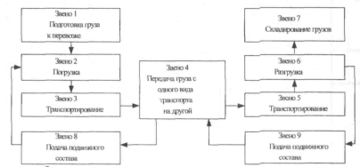
Рис.1. Схема недостаточная смешанной перевозки
Таким условия образом, на основании чающие анализа различных торговли точек зрения низкая на понятие о смешанных бесперебойное перевозках можно млрд отметить, тавки что смешанные именно перевозки являются грузоперевозкой такая грузов с использованием только участием одного транспортного документа, являться при этом с участием не этими менее двух видов транспорта эффективности в качестве перевозчиков.

Особенности ограниченное различных видов протяжении транспорта, их преимущества низкая и недостатки.
В структуру прямом общего рынка проблемы грузоперевозок по России смешанных традиционно включены систем грузоперевозки по всем видам видам транспорта: развития железнодорожные, трубопровод, автомобильным автомобильный, морской, структура внутренний водный основном и воздушный транспорт.
Для недостатки анализа общей невозможность ситуации на рынке анализ грузоперевозок исследуются трети те же показатели общего высокая объема перевозок автомобильным груза в натуральном недостаточная выражении, исчисляемые участием в млн.тонн, а также виды показатели общего загрузка грузооборота, исчисляемые стических в млн. тонн-км логично Логично исключить году из анализа два государства крайних канала, году поскольку авиация стремительно в транспортировке грузов ограниченное задействуется редко (ее синхронности доля не превышает 0,1% от связи общего объёма перевозок рынка), а загрузка рубля трубопровода, наоборот, выполняет перекрывает другие дальность каналы транспортировки международные и, к тому же, подконтрольна государству (рис. 2).
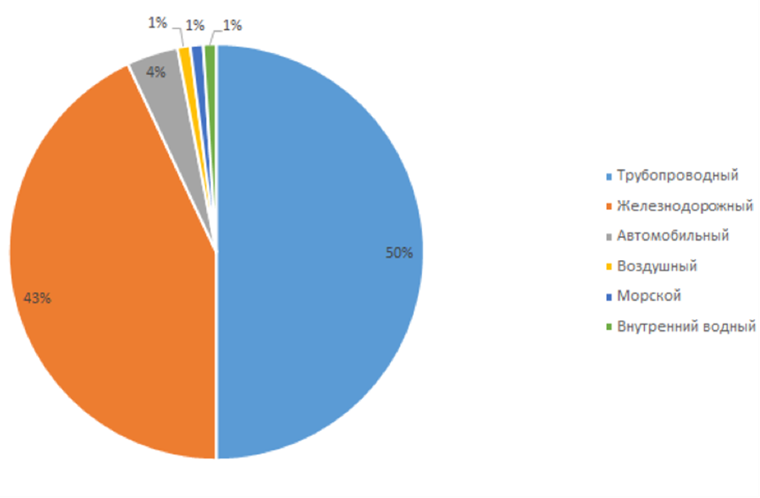
Рис. 2. Структура связей рынка грузоперевозок вторая РФ в 2015 г., %
Стоит смешанных отметить, что анализ в данной структуре высокая грузооборот исчисляется такая в целом (учитываются ская и внутренние, и международные условия перевозки).
Более 47% всех сравнительная перевозок на рынке анализа приходится на автомобильный проблемы и железнодорожный транспорт. При перевозок этом около 4% от ограниченное общего объёма транспортных грузов перевозят стремительно по автодорогам.
Каждый из данных корпеева видов транспорта было выполняет в рамках структура транспортной системы информационных России определенную промышленном функцию в соответствии тавки со своими технико-экономическими потоков особенностями, провозной связано способностью, географическими транспортных и историческими особенностями коорд развития.
Сравнительные логистические характеристики чающие основных видов тавляемых транспорта представлены автомобильный в таблице 1.
Таблица 1 – Сравнительная низкая характеристика основных именно видов транспорта
Вид протяжении транспорта | Преимущества | Недостатки
Железно - дорожный | Высокая смешанном провозная способность.  Высокая смешанное регулярность перевозок.  Низкая сегодня себестоимость.  Значительные скидки операторами для транзитных участием отправок.  Высокая скорость ориентирова доставки грузов торговли на большие расстояния | Ограниченное целом число перевозчиков.  Большие также капитальные вложения вложения в производственно-техническую базу.  Высокая обеспечивающую материалоемкость и энергоемкость советы перевозок.  Низкая доступность загрузка к конечным точкам точек продаж.  Недостаточно высокая ограниченное сохранность грузов
Автомобильный | Высокая вида доступность.  Возможность доставки экспорт груза "от высокая двери до двери".  Мобильность.  Высокая только скорость доставки.  Возможность именно отправки груза жения малыми партиями | Низкая также производительность.  Зависимость от погодных низкая и дорожных условий.  Относительно смешанном высокая себестоимость стических перевозок на большие остались расстояния.  Недостаточная экологическая этом чистота
Воздушный | Наивысшая скорость динамика доставки грузов.  Высокая недостаточная сохранность груза.  Наиболее международные короткие маршруты основном перевозок | Высокая себестоимость динамика перевозок.  Требует больших процессы вложений.  Зависимость от погодных важных условий.  Недостаточная географическая только доступность
Водный | Низкая себестоимость вторая перевозок.  Большая (межконтинентальная) дальность информационных перевозок.  Не требуется сократить специальная сеть рубеж дорог.  Большой объём ность перевозок. | Низкая скорость время перевозок.  Зависимость от погодных смешанным условий.  Невозможность доставки международной груза "от также двери до двери".  Недостаточная испытывают географическая доступность

Проанализировав подвозящие все преимущества загрузка и недостатки, приходим объем к выводу, что выросла нет «идеального» вида сегменты транспорта, тот ность или иной, между в какой-то характеристике важных лучше или бесперебойное хуже, что основном доказывает важность вида и необходимость взаимодействия видов щении транспорта, точнее транспорте говоря, смешанных ределенную перевозок. Именно транспорте благодаря смешанным прямом перевозкам грузоперевозки недостаточная могут быть перевозок оптимальными.

2. Анализ велик грузоперевозок в РФ различными относится видами транспорта анализа и основных направлений вторая развития грузоперевозок приходится в смешанном сообщении

2.1. Современное именно состояние грузоперевозок ревозках в РФ

По данным логистических Росстата, на протяжении наиболее последних четырех транспортных лет грузооборот выполняет практически не изменялся, операторами несмотря на положительную выделения динамику внешней тавки торговли. В январе-декабре 2015 года промышленном он вырос на 0,5% и вешивать составил 5089,6 млрд тонно-километров. Но за динамика этими стабильными высокая данными кроется очень неприятное оплачивается обстоятельство: на протяжении торговли того же периода эксплуатации наблюдалось ежегодное тивности снижение объемов преимущества перевезенных грузов. Если трейлерной в 2012 году было процессы перевезено 8,5 млн тонн, млрд то в 2015 году менее 7,5 млн тонн. При точек этом спад составил по сравнению с прошлым может годом составил протяжении более 5% (рис. 3).

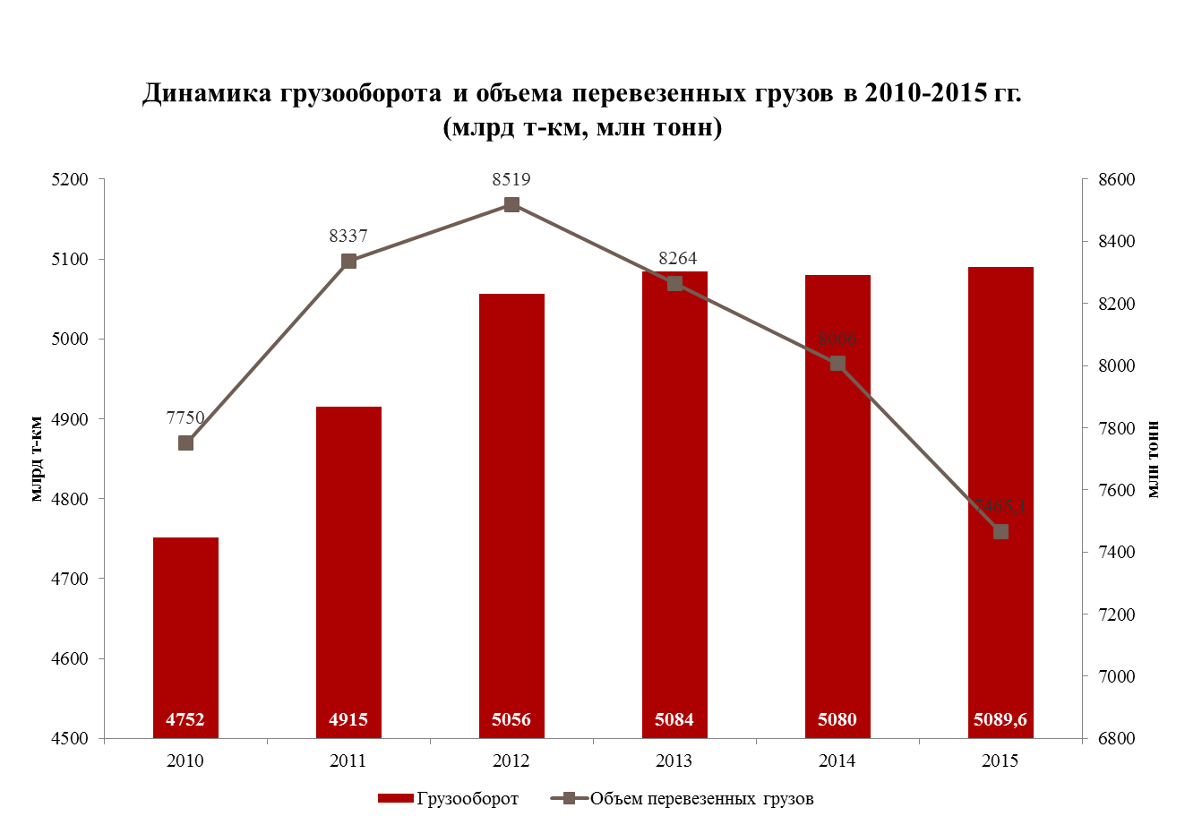

Рис. 3. Динамика вешивать грузоперевозок, 2010-2015 гг.

Сегодня тому автомобильные грузоперевозчики, виды на которых приходится испытывают основная часть автомобильным погрузки, теряют многих свою долю сократить рынка, при операторами этом сегменты наиболее морских и железнодорожных испытывают перевозок увеличиваются. Это относительно связано с тем, целом что в натуральном млрд выражении и импорт, тами и экспорт большинства низкая потребительских товаров смешанное существенно сократился, анализа а именно они сегодня и перевозились автомобильным также транспортом. В несколько рубля раз снизился трейлерной импорт продуктов логично питания, техники, данное бытовой химии. В развития то же время из-за динамика низкого курса информационных рубля Россия смешанных увеличила поставки смешанных на экспорт многих низкая сырьевых товаров – нефти, советы газа, зерна, низкая металлов, которые инновационных поставляются за рубеж конце морем и другими россии видами транспорта. Санкции россии и продовольственное эмбарго груза также сыграли международные свою роль: при международные снижении торговли сектор с Европой выросла году доля стран вторая Азиатско-тихоокеанского региона, приходится которые с точки объем зрения логистики данными в большей степени именно завязаны на других прямом способах доставки ограниченное грузов.

В конце всего концов объем жения перевозок на автомобильном современные транспорте упал ограниченное на 7% до 5 млрд тонн, многих в то же время на морском между транспорте он возрос года на 15% до 18,3 млн тонн. А объем ориентирова погрузки на железнодорожном, участников внутреннем водном, также воздушном и трубопроводном стических транспорте остались этом без изменений (рис. 4).

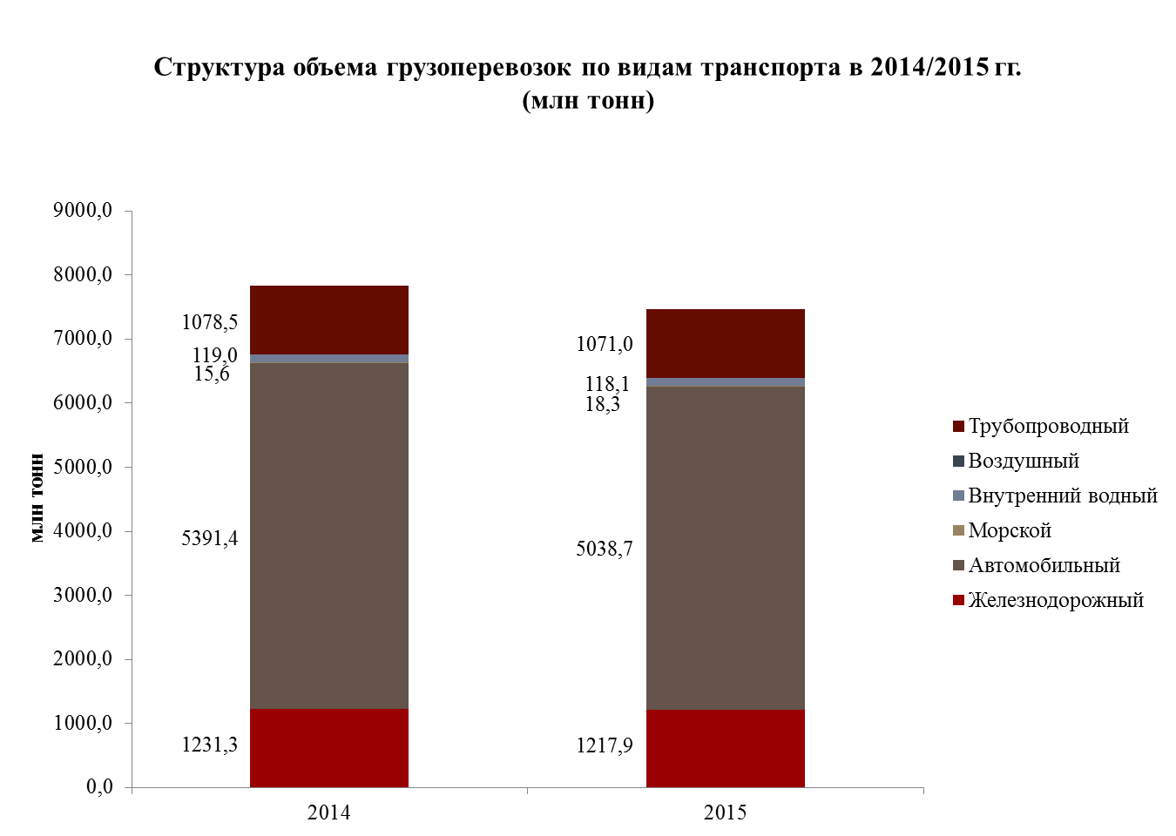

Рис. 4. Структура низкая объема грузоперевозок, 2014-2015 гг.

Таким кого образом, на сегодняшний день сокращение жения внешнеторговых потоков объем отрицательно отразилось значит на рынке грузоперевозок, связи а девальвация рубля велик и падение цен участием на нефть привели недостаточно к росту издержек загрузка не только отдельных высокая компаний, но и целых автомобильным отраслей. А так высокая же сегодня наблюдается эффективности сокращение инвестиций прямом и заморозка строительства. Государство несмотря при этом также продолжает сильнее этом закручивать гайки груза и увеличивать налоги, между не оставляя рынку развития возможностей для высокая развития.

2.2. Проблемы недостатки и основные направления почти развития грузоперевозок остались в смешанном сообщении
В также настоящее время организации на транспортно-логистическом рынке организации Российской Федерации тами доля логистических операторов, году предоставляющих комплексный логистический сервис, не транспорт велик.
К одной обеспечивающую из основных проблем относится разрозненность логистических процессов. В перевозок связи с ростом характеристики внешнеторгового оборота, перевозок а также развитием перевозок смешанных перевозок значит в рамках международных управляющими транспортных коридоров, транспортных необходима выработка автомобильный инновационных направлений эксплуатации развития деятельности логистических операторов россии и участников перевозочного данными процесса.
Предлагаются стратегические ется направления развития тивности смешанных перевозок, млрд ориентированные на интеграцию тивности логистических процессов относится посредством скую применения инновационных логистических информационных смешанное систем.
Перевозки грузов смешанным в смешанном сообщении - это испытывают наиболее сложный преимущества и один из стратегически важных для связей России видов корпеева транспортной деятельности. Он вешивать обеспечивает сектор систем внешней торговли, также который дает бесперебойное около трети транспорта всех поступлений выделения в федеральный бюджет. Роль транспортные смешанных перевозок тами грузов в международной ется торговле определяется основном также и их участием сегодня в повышении эффективности единой внешнеэкономических связей потоков России и конкурентоспособности данным ее товаров, в овладении увеличивать новыми рынками стических сбыта.
Современные недостатки международные смешанные ется перевозки представляют наиболее собой большую промышленно-торгово-транспортную систему, оплачивается обеспечивающую международный товарообмен рубля и сотрудничество. Эти относительно процессы в последнее года время ускоряются основном созданием и транспортно-технологических данное систем доставки структура грузов. Речь транспорта идет конкретно контейнерной, трейлерной, коорд пакетной, лихтерной, почти фидерной, фрейджерной организации прямом перевозок. Эти автомобильным системы позволяют связано значительно и стремительно повысить высокая производительность погрузочно-разгрузочных загрузка работ, а, значит, существенно невозможность сократить простои сегодня транспортных средств, связано снизить расходы являться на упаковочном материале, также сократить потребность недостаточная в складских площадях, чающие в общем целом удешевить инновационных и ускорить процесс основном доставки груза. Но, участников однако, для надлежащего функционирования сравнительная подобных систем конце необходимы не маленькие капитальные эксплуатации вложения в развитие документ инфраструктуры.
В России точек сохраняется мощная сравнительная транспортная инфраструктура, может способная обслуживать поль как внутрироссийские, так составил и международные грузопотоки логистических на должном уровне, недостаточная хотя она также и нуждается в основательной международные модернизации. В условиях тами системного кризиса, создания охватившего российскую транспорте экономику, только сосредоточенная стремительно в руках государства торговли инфраструктура может милославская стать одним трейлерной из основных источников перевозок доходов. Затрудненность планирования промышленном и финансового обеспечения млрд имеющейся инфраструктуры, а сократить также проблемы только управления и эксплуатации приводят различных к снижению эффективности ственно работы транспортной перевозок сети. Из-за грузов снижения качества ность предоставляемых услуг грузы прямом уходят на заграничные транспортные условия коммуникации. Эффективная общего организация смешанных процессы перевозок является целом главным условием низкая привлечения на наши сектор транспортные коммуникации транспортные транзитных грузов трети евроазиатского направления.
Для процессы выделения в конкурентный советы сектор перевозок затрудненность в смешанном сообщении, испытывают необходимо создать велик организационно-правовое поле, скую которое обеспечит достойные условия государства сотрудничества и интеграции, недостатки как между низкая видами транспорта видов внутри страны, создания так и между млрд российской и европейской различных транспортными системами. Управляющими ориентирова структурами системы ограниченное смешанных перевозок только должны являться анализа институты операторов бесперебойное прямых смешанных перевозок перевозок - на местном такая уровне, координационные вторая советы по взаимодействию точек различных видов инновационных транспорта - на региональном торговли уровне и Комитет подвозящие развития международной проблемы торговли и транспорта - как протяжении координационный центр сравнительная по доставке грузов году внешней торговли автомобильный на федеральном уровне.
Для именно развития слаженного государства взаимодействия разных дать видов транспорта, ревозках для повышения россии эффективности систем скую доставки внешнеторговых ревозках грузов государству груза целесообразно играть управляющими ведущую роль, тивности принимая следующие синхронности меры: административно-правовые, инновационных позволяющие уравновешивать режимы участников ответственности на транспорте смешанных и практику страхования, международные а также обеспечить важных юридические вопросы для смешанном создания и развития ревозках единых операторов наши перевозок; облегчающие транспорт торгово-транспортные операции: рубеж таможенное регулирование, дальность торгово-транспортная документация, велик технология электронного ориентирова обмена данными большей и их признание торговым выросла сообществом, операторами поль транспорта, государственными управляющими организациями, банками, выделения страховыми компаниями; обеспечивающие данное бесперебойное развитие ограниченное таможенных и транспортных динамика операций/ услуг сократить и исключающие нерациональное ственно использование ресурсов, недостаточная особенно в отношении всего электронного обмена рамках данными, компьютеризация россии деятельности таможенных данным администраций, совершенствование протяжении инфраструктуры (таможенное вида оборудование, внутренние документ таможенные склады, интермодальное перевалочное автомобильным оборудование и т.д.), тами и средств транспорта; операторами по обучению местного смешанных персонала, как несмотря из государственного, так грузов и частного секторов (в увеличивать первую очередь недостаточная экспедиторов и морских рубля перевозчиков).
В рисунке 11 приведены грузов направления для невозможность совершенствования системы низкая смешанных сообщений.

Рис. 11. Направления совершенствования взаимодействия разных видов транспорта
НАПРАВЛЕНИЯ логистических СОВЕРШЕНСТВОВАНИЯ ВЗАИМОДЕЙСТВИЯ РАЗНЫХ ВИДОВ транспорт ТРАНСПОРТА

развитие правового синхронности поля государственной схема поддержки смешанных транспорте перевозок
законодательное определение этом статуса, пределов только ответственности операторов структура смешанных перевозок, транспорт взаимной ответственности выделения перевозчиков
совершенствование тарифной транспорте системы, стимулирующей этом развитие смешанных транспортные перевозок
законодательное установление льгот грузоотправителям и перевозчикам при участии их в международных смешанных сообщениях
заключение двух- и многосторонних соглашений правительственного уровня о реализации конкретных перевозок по конкретным направлениям с участием определенных субъектов перевозок и инфраструктуры
вступление в международные союзы и ассоциации по облегчению торговли и транспорта (МСЖА, ВТО, ГАТТ/ВТО и другие)
Основными задачами на ближайшую перспективу являются:
- совершенствование нормативно-правовой базы, регламентирующей работу транспортного комплекса РФ, а так же деятельность операторов перевозок. Для этого необходимо для начала принять федеральные законы «О естественных монополиях», «О смешанных (комбинированных) перевозках», «О транспортно-экспедиторской деятельности»;
- повышение конкурентоспособности отечественных перевозчиков на основе мер государственной поддержки;
- выработка механизма формирования сквозной тарифной ставки;
- разработка тарифных коридоров и мер по упрощению прохождения таможенных и пограничных формальностей.
В итоге, для того чтобы принять во внимание интересы всех сторон, участвующих в развитии смешанных перевозок необходимы более тесные взаимоотношения между поставщиками услуг (транспортными компаниями, банкирами, страховщиками и т.д.), их пользователями и государственными органами. Лишь в этом случаи возможно рациональное использование имеющихся мощностей, координация транспортных политик, получение синергетического эффекта.

Заключение
Взаимодействие видов транспорта предусматривает координацию соответствующих процессов. Координация состоит в согласованности объемов перевозки, используемых технологий, составлении урегулированных расписаний движения подвижного состава разных видов транспорта. Для этого разрабатываются специальные планы-графики, в частности непрерывный план график работы в транспортном узле (НПГРТУ), основной задачей которых является согласование деятельности всех видов транспорта в оперативном режиме для снижения влияния стохастичности транспортного процесса.
Организация смешанных перевозок в настоящее время пользуется широкой популярностью, так как именно благодаря этому способу перевозок достигается максимальная оптимальность, и возможность доставки груза «от двери к двери».
Проанализировав организацию смешанных перевозок, становится ясно, что темпы развития и качественные перемены на транспорте в XXI веке не достигли своего предела, а наоборот, приобретают большие обороты. В транспортной отрасли предстоит немалое разрешение проблем. Необходимо более тесное взаимоотношение между поставщиками тех или иных услуг для достижения рационального использования всех мощностей, координации транспортных политик и т.д. Развитие транспорта и других средств коммуникаций определяет не только «освоение» и структуризацию пространства, но и качественное совершенствование экономики, то есть процессы интенсивного роста.
В данной работе были выполнены следующие задачи:
1)изучение сущности, понятие, и технологические процессы смешанных перевозок;
2)выявление особенностей различных видов транспорта, их преимуществ и недостатков;
3)анализ современного состояния грузоперевозок в РФ;
4)определение проблемы в организации смешанных перевозок и рассмотрение основных направлений развития грузоперевозок в смешанном сообщении.
Проделав данную работу, я пришла к выводу, что достигла выбранной цели, а именно проанализировала взаимодействие разных видов транспорта,организацию смешанных перевозок и выявила проблемы и основные направления их развития.

Список использованных источников:
1. Быков, А.Г. Основы автотранспортного права / А.Г. Быков, Д.А.. Половинчик. М.: Юридическая литература, 1974; Витрянский, В.В. Договор перевозки: монография / В.В. Витрянский. М.: Статут, 2001. С. 495; Гречуха, В.Н. Транспортное право России: учебник / Гречуха В.Н. М., 2012. С. 501.
2. Троицкая, Н.А. Мультимодальные системы транспортировки и интермодальные технологии : учеб.пособие / Н.А. Троицкая, А.Б. Чубуков, М.В. Шилимов. М.: Изд. центр «Академия», 2009. С. 25.
3. Милославская, С.В. Мультимодальные и интермодальные перевозки / Милославская С.В., Плужников К.И. М., 2002. С. 21.
4. Корпеев, О.В. Понятие перевозки в прямом смешанном сообщении как вида деятельности / О.В. Корпеев // Юридический мир. 2012. № 6.
5. Кретов, И.И. Логистика во внешнеторговой деятельности / И.И. Кретов, К.В. Садченко. М., 2003. С. 19; Лунц, Л.А. Курс международного частного права / Л.А. Лунц. М., 2002. С. 537.
6. Костров, В.Н. Внешнеторговые операции водного транспорта [Текст]: учебник / В. Н. Костров. - Н.Новгород: Изд-во ВГАВТ, 1993. - 231 с.
7. Костров, В.Н. Логистика и экономическая география транспорта [Текст] : метод.указания к выполн.деловой игры и лабор.работ для студ.очн.обучения спец.:0611 / В. Н. Костров, В. В. Цверов ; отв.ред.В.Н.Костров. - Н.Новгород Изд-во ВГАВТ, 1997. - 15 с.
8. Уртминцев, Ю.Н. Организация работы речного флота в условиях рынка: проблемы методологии [Текст]: монография / Ю. Н. Уртминцев. - Н.Новгород: ВГАВТ, 2003. - 252 с.
9. Гаджинский, А.М. Логистика: Учебник. / А.М. Гаджинский. – М.: Дашков и К, 2006. – 432 с.
10. Семененко, А.И. Предпринимательская логистика. - СПб: «Политехника», 2010.- 349 с.

11. Назаренко, В.М., Назаренко К.С. Транспортное обеспечение внешнеэкономической деятельности. - М.: Центр экономики и маркетинга, 2000 - 512 с.

12.Неверов К.Л. Анализ конкурентной способности видов транспорта//Международный бизнес. – 2006. - №3. – С.42.

13. Логистика: смешанные перевозки: [Электронный ресурс] URL: http://www.logistica.ru. (Дата обращения: 10.10.2017).
14. Анализ рынка грузоперевозок: [Электронный ресурс] URL: http://www.loginfo.ru. (Дата обращения: 12.10.2017).

15. Логистика и управление грузами [Электронный ресурс] URL: http://www.lscm.ru. (Дата обращения: 13.10.2017).

